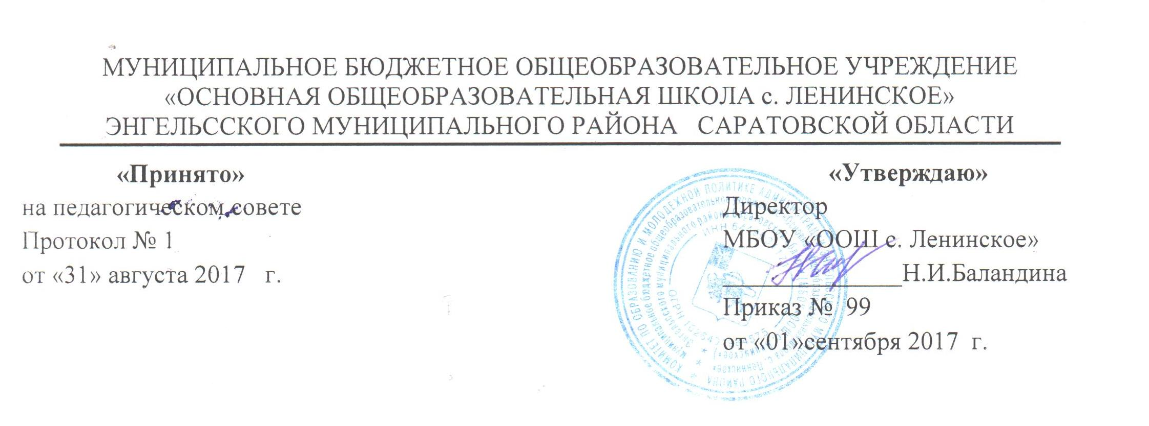
Положение
о филиале МБОУ «ООШ с.Ленинское»
Энгельсского муниципального района Саратовской области
в с.Усть-Караман

I. ОСНОВНЫЕ ПОЛОЖЕНИЯ
1.1. Настоящее Положение разработано в соответствии с ФЗ №273 от 29.12.2012 г. «Об образовании в Российской Федерации», Уставом школы.
1.2. Филиал МБОУ «ООШ с.Ленинское» Энгельсского муниципального района Саратовской области в с.Усть-Караман (далее Филиал) - это обособленное подразделение, расположенное вне места нахождения МБОУ «ООШ с.Ленинское» и осуществляющее постоянно все его функции.
1.3. Деятельность Филиала осуществляется в соответствии с законодательством Российской Федерации, Уставом школы и настоящим положением.
1.4. Филиал создается решением Учредителя Школы.
1.5. Филиал создан в целях обеспечения доступности общего образования и призван обеспечить благоприятные условия для обучения, воспитания и развития граждан в соответствии с их склонностями, способностями, интересами и состоянием здоровья.
1.6. Филиал в своей деятельности руководствуется законодательством РФ, Саратовской области, нормативными актами органов местного самоуправления Энгельсского муниципального района, Уставом Школы, настоящим положением.
1.7. Филиал не является юридическим лицом, наделяется имуществом Школы.
1.8. Имущество Филиала находится в муниципальной собственности Энгельсского муниципального района.
1.9. Местонахождение филиала: Саратовская область, Энгельсский район, с.Усть-Караман, улица Школьная 8а.

II. ОСНОВНЫЕ ЦЕЛИ И ЗАДАЧИ ДЕЯТЕЛЬНОСТИ ФИЛИАЛА
2.1. Основная цель деятельности Филиала является: усвоение обучающимися программы начального общего образования.
2.2. Задачами Филиала являются - формирование общей культуры личности обучающихся на основе усвоения обязательного минимума содержания общеобразовательных программ, их адаптация к жизни в обществе, создание основы для осознанного выбора и последующего освоения образовательных программ, воспитание гражданственности и любви к Родине.
2.3. Филиал осуществляет обучение и воспитание в интересах личности, общества, государства, обеспечивает охрану здоровья и создание благоприятных условий для разностороннего развития личности, в том числе возможности удовлетворения потребности обучающегося в самообразовании и получении дополнительного образования.

III. ОРГАНИЗАЦИЯ ОБРАЗОВАТЕЛЬНОГО ПРОЦЕССА
3.1. Филиал осуществляет образовательную деятельность по образовательным программам в сфере начального общего образования при наличии соответствующей лицензии.
3.2. Филиал осуществляет образовательный процесс в соответствии с уровнем общеобразовательной программы – начальное общее образование
Первая ступень - начальное общее образование - обеспечивает развитие обучающихся, овладение ими чтением, письмом, счетом, основными умениями и навыками учебной деятельности, элементами теоретического мышления, простейшими навыками самоконтроля учебных действий, культурой поведения и речи, основами личной гигиены и здорового образа жизни. Начальное общее образование является базой для получения основного общего образования.
3.3. Организация образовательного процесса в Филиале строится на основе учебного плана и расписания занятий Школы.
3.4. Обучение и воспитание в Филиале ведутся на русском языке.
3.5. Филиал может обеспечивать занятия на дому учащимся в соответствии с медицинским заключением о состоянии здоровья и социальным показаниям.
3.6. Филиал может предоставлять дополнительные бесплатные образовательные услуги по направлениям, указанным в лицензии образовательной организации.
3.7. Филиал не является юридическим лицом и действует на основании устава образовательной организации и положения о филиале, утвержденного в порядке, установленном уставом образовательной организации.

IV. УЧАСТНИКИ ОБРАЗОВАТЕЛЬНОГО ПРОЦЕССА ИХ ПРАВА И ОБЯЗАННОСТИ
4.1. Участниками образовательного процесса являются: обучающиеся; педагогические работники Школы; родители (законные представители) обучающихся.
4.2. Обучающиеся - граждане в возрасте 6,5 до 10 лет, получающие образование в соответствии с реализуемыми Школой программами, не имеющие медицинских противопоказаний для посещения детских учреждений и освоения реализуемых Школой общеобразовательных программ.
4.3. Для зачисления в Филиал родители (законные их представители) представляют документы в соответствии с Положением о приеме граждан в МБОУ «ООШ с.Ленинское».
4.4. При приеме в Филиал, обучающийся и (или) его родители (законные представители) должны быть ознакомлены с Уставом Школы и другими документами, регламентирующими организацию образовательного процесса.
4.5. Дети, имеющие медицинские противопоказания принимаются в Школу, но их обучение осуществляется на дому. При необходимости, для них составляется индивидуальный учебный план.
4.6. Обучающиеся в Филиале имеют право и несут обязанности, предусмотренные в Уставе Школы.
4.7. Педагогические работники Школы имеют право и несут обязанности, предусмотренные в Уставе Школы.
4.8. Родители (законные представители) имеют право и несут обязанности, предусмотренные в Уставе Школы.

V. УПРАВЛЕНИЕ ФИЛИАЛОМ
5.1. Управление Филиалом осуществляется в соответствии с законодательством Российской Федерации, Уставом школы и настоящим Положением.
7.2. Органами управления Филиалом являются:
- Учредитель Школы;
- Директор Школы;

VI. КОМПЕТЕНЦИЯ УЧРЕДИТЕЛЯ
6.1. Учредитель осуществляет управление Филиалом в соответствии со своей компетенцией, закрепленной в нормативных документах федерального, областного законодательства и нормативных документах органов местного самоуправления, Устава Школы.
VII. ПОРЯДОК ИЗМЕНЕНИЯ ПОЛОЖЕНИЯ
7.1. Изменения и дополнения в Положение принимаются и утверждаются Управляющим советом Школы.
7.2. Изменения и дополнения в Положение согласовываются с Учредителем.

VIII. ЛИКВИДАЦИЯ ФИЛИАЛА
8.1. Ликвидация Филиала может быть осуществлена:
- по решению схода граждан, проживающих на данной территории;
- по решению Учредителя;
- по решению суда в случае осуществления деятельности без надлежащей лицензии, либо деятельности, запрещенной законом и иными правовыми актами или не соответствующей ее уставным целям.

